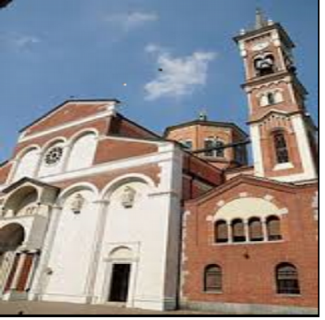
PARROCCHIA SAN DOMENICO
www.sandomenicolegnano.com
Orari SS. MESSE FESTIVI
nelle Parrocchie del Decanato di Legnano e paesi limitrofi

nelle Parrocchie: | VIGILIARI |  |  |  |  |  |  |  |  | DOMENICA E FESTIVI
VILLA CORTESE | 18.00 |  |  |  |  |  | 8.30 |  |  | 10.30 |  |  |  |  | 18.00
SAN VITTORE MARTIRE
Via dei Patrioti, 9
BUSTO GAROLFO | 17.30 |  |  |  |  |  | 8.00 | 9.30 |  |  |  | 11.15 |  |  | 18.00
SS. SALVATORE E MARGHERITA
P.za Lombardia
OLCELLA | 20.30 |  |  |  |  |  |  |  |  | 10.00
S. GELTRUDE
Via Santa Geltrude, 20
SAN VITTORE OLONA
SAN VITTORE MARTIRE |  | 18.00 |  |  |  |  |  |  |  | 9.00 |  |  | 11.00
SS. Sempione 33, Via G. Verdi 4
SANT. MADONNA DEL ROSARIO |  |  |  |  |  |  |  |  |  |  |  |  |  | 18.00
Via Vittorio Alfieri
CERRO MAGGIORE
SS. CORNELIO e CIPRIANO |  | 18.00 |  |  |  |  |  | 8.30 |  |  | 10.00 |  | 11.30 | 18.00
Via Vittorio Emanuele II, 15
CANTALUPO
SAN BARTOLOMEO |  | 17.00 |  |  |  |  |  | 8.00 |  |  |  |  | 11.00
Via S. Bartolomeo, 31
RESCALDINA
SANTI BERNARDO e GIUSEPPE |  | 18.00 |  |  |  |  |  | 8.00 |  |  | 10.00 |  | 11.30 | 18.00
P.za della Chiesa, 11
MADONNA della NEVE RAVELLO |  |  |  |  |  |  |  |  |  | 9.00
Via Scalo Merci, 8
RESCALDA
SANTA MARIA ASSUNTA |  | 18.00 |  |  |  |  |  | 8.00 |  |  |  | 10.30 |  | 18.00
Via A. da Giussano, 80
SAN GIORGIO SU LEGNANO
SANTA MARIA ASSUNTA |  | 17.30 |  |  |  |  |  | 8.00 |  |  | 10.30 |  |  | 17.30
Via Alessandro Manzoni, 25

CASTELLANZA
SAN GIULIO |  |  |  |  |  | 9.00 |  | 11.00 |  | 18.00
P.za Paolo VI Papa, 2
SAN BERNARDO – CASTEGNATE | 18.00 |  |  |  | 8.00 |  | 10.00
Via S. Camillo, 1
CANEGRATE
S. MARIA ASSUNTA | 18.00 |  |  |  | 8.30 |  | 10.00
P.za Felice Gajo, 6
CHIESA ANTICA PARROCCHIALE |  |  |  |  |  |  |  |  |  | 18.00
P.za G. Matteotti, 34

